SKRIPSI

PENGARUH PENERAPAN MODEL PEMBELAJARAN KOOPERATIF
TIPE TEAM ASSISTED INDIVIDUALIZATION TERHADAP HASIL BELAJAR IPA SISWA KELAS V SD INPRES KAMPUS IKIP
KECAMATAN RAPPOCINI
KOTA MAKASSAR

FITRA RAMADANA

PROGRAM STUDI PENDIDIKAN GURU SEKOLAH DASAR
FAKULTAS ILMU PENDIDIKAN
UNIVERSITAS NEGERI MAKASSAR
2017

PENGARUH PENERAPAN MODEL PEMBELAJARAN KOOPERATIF TIPE TEAM ASSISTED INDIVIDUALIZATION (TAI) TERHADAP HASIL BELAJAR IPA SISWA KELAS V SD INPRES KAMPUS IKIP
KECAMATAN RAPPOCINI
KOTA MAKASSAR

SKRIPSI

Diajukan untuk Memenuhi Sebagian Persyaratan Guna
Memperoleh Gelar Sarjana Pendidikan pada Program Studi
Pendidikan Guru Sekolah Dasar Strata Satu Fakultas Ilmu Pendidikan
Universitas Negeri Makassar

Oleh

FITRA RAMADANA
NIM. 1347441011

PROGRAM STUDI PENDIDIKAN GURU SEKOLAH DASAR
FAKULTAS ILMU PENDIDIKAN
UNIVERSITAS NEGERI MAKASSAR
2017
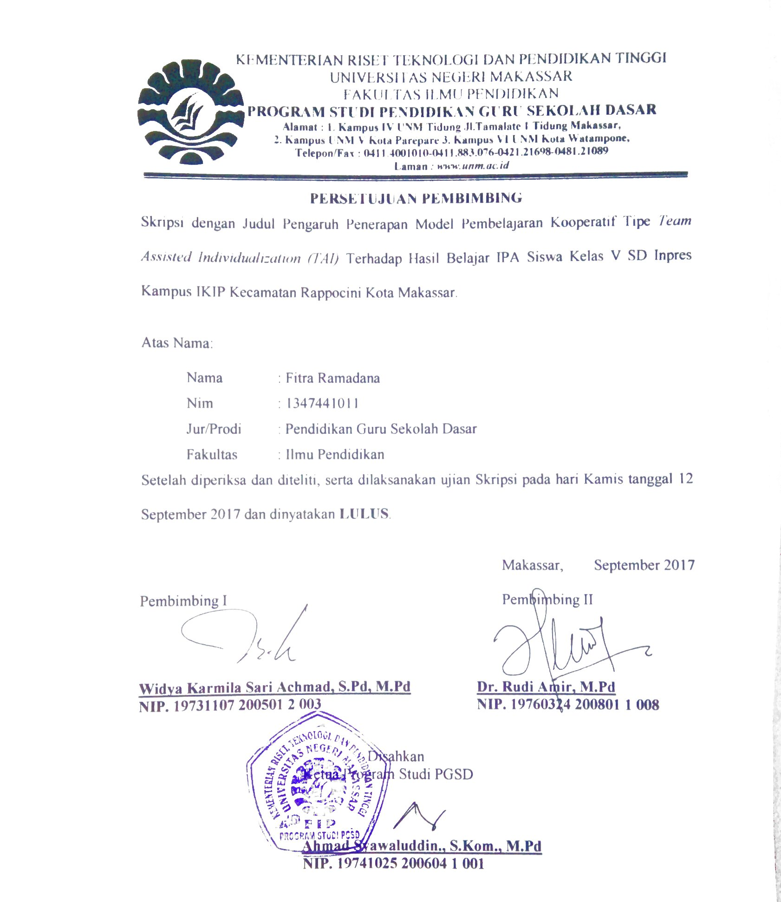

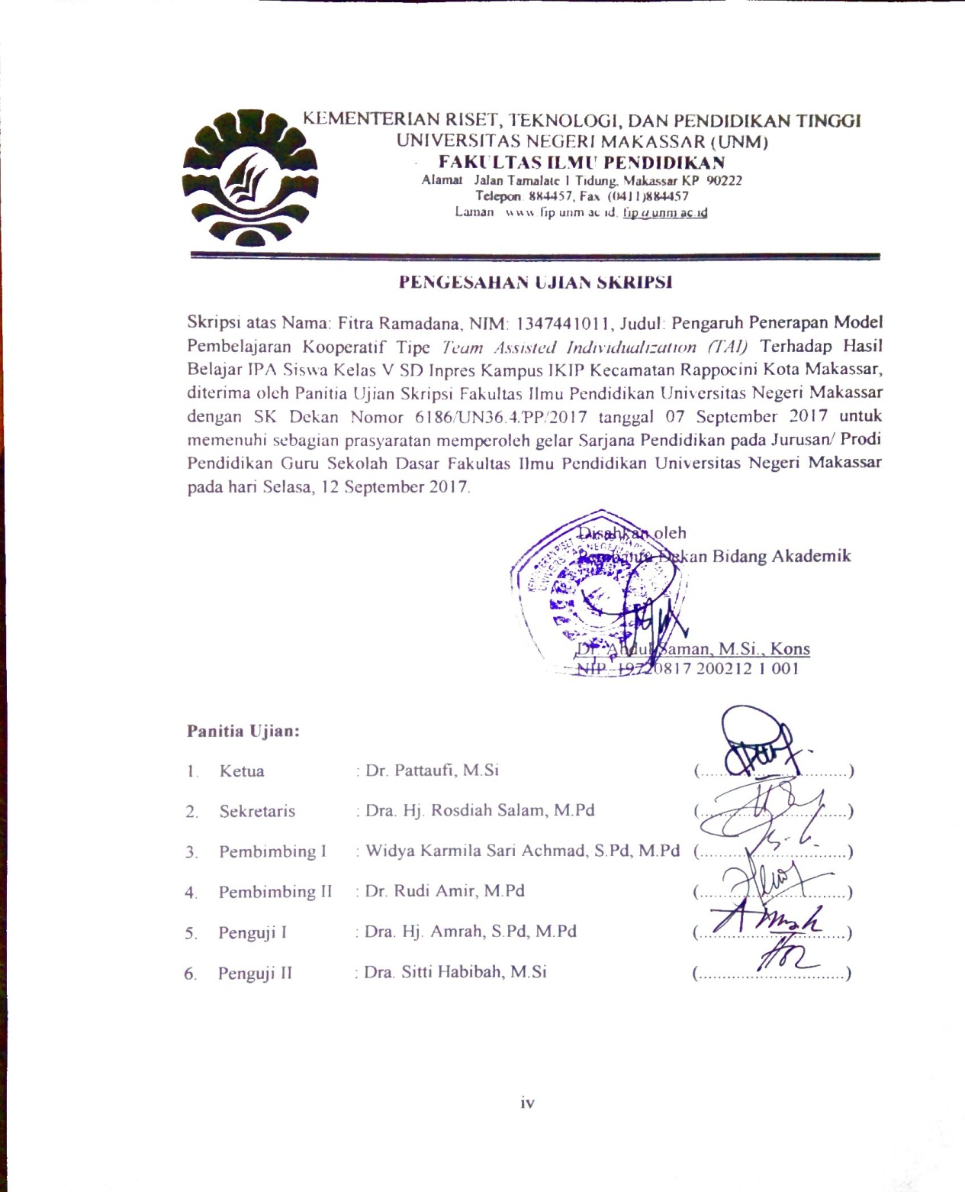

PERNYATAAN KEASLIAN SKRIPSI

Saya yang bertanda tangan dibawah ini :
Nama : Fitra Ramadana
Nim : 134 744 1011
Jurusan/Prodi : Pendidikan Guru Sekolah Dasar S1
Judul skripsi : Pengaruh Penerapan Model Pembelajaran Kooperatif Tipe Team Assisted Individualization (TAI) Terhadap Hasil Belajar IPA Siswa Kelas V SD Inpres Kampus IKIP Kecamatan Rappocini Kota Makassar.

Menyatakan dengan sebenarnya bahwa skripsi yang saya tulis ini benar merupakan hasil karya saya sendiri dan bukan merupakan pengambilan tulisan atau pikiran orang lain yang saya akui sebagai hasil tulisan atau pikiran sendiri.
Apabila dikemudian hari terbukti atau dapat dibuktikan bahwa skripsi ini hasil jiplakan, maka saya bersedia menerima sanksi atas perbuatan tersebut dengan ketentuan yang berlaku.

Makassar, 6 Juli 2017
Yang Membuat Pernyataan

Fitra Ramadana

MOTO

“Memulai dengan penuh keyakinan,
menjalankan dengan penuh keikhlasan dan menyelesaikan dengan penuh kebahagiaan. “
(Fitra Ramadana)

Dengan Segala Kerendahan Hati Kuperuntukkan Karya ini kepada:
Ibu, dan Saudara-saudaraku, yang senantiasa memberikan semangat serta dukungan dalam setiap doanya demi keberhasilan penulis. Semoga Allah SWT memberikan rahmat serta karunia-Nya.
ABSTRAK

Fitra Ramadana, 2017. Pengaruh Penerapan Model Pembelajaran Kooperatif Tipe Team Assisted Individualization (TAI) Terhadap Hasil Belajar IPA Siswa Kelas V SD Inpres Kampus IKIP Kecamatan Rappocini Kota Makassar. Skripsi. Dibimbing oleh Widya Karmila Sari Achamd, S.Pd., M.Pd. dan Dr. Rudi Amir, M.Pd. Pendidikan Guru Sekolah Dasar Fakultas Ilmu Pendidikan Universitas Negeri Makassar.

Penelitian ini mengkaji tentang Pengaruh Model Pembelajaran Kooperatif Tipe Team Assisted Individualization (TAI) Terhadap Hasil Belajar IPA Siswa kelas V SD Inpres Kampus IKIP kbertujuan untuk mengetahui pengaruh model pembelajaran kooperatif tipe team assisted individualization (TAI) Terhadap hasil belajar IPA siswa kelas V SD Inpres Kampus IKIP Kecamatan Rappocini Kota Makassar. Masalah dalam penelitian ini adalah : (1) Bagaimanakah gambaran penerapan Model Pembelajaran Kooperatif Tipe Team Assisted Individualization (TAI) pada mata pelajaran IPA Kelas V SD Inpres Kampus IKIP Kecamatan Rappocini Kota Makassar?(2) Bagaimanakah gambaran hasil belajar siswa pada mata pelajaran IPA kelas V SD Inpres Kampus IKIP kecamatan Rappocini Kota Makassar?(3) Apakah terdapat pengaruh penerapan Model Pembelajaran Kooperatif Tipe Team Assisted Individualization (TAI) Terhadap Hasil Belajar IPA Kelas V SD Inpres Kampus IKIP Kacamatan Rappocini Kota Makassar? Penelitan ini merupakan penelitian kuantitatif dengan jenis pendekatan eksperimen dan menggunakan jenis quasi-experimen dengan desain non-equivalent control design. Adapun populasi dalam penelitian ini adalah seluruh siswa kelas V yang berjumlah 42 orang. Teknik pengambilan sampel adalah purposive sampling dengan jumlah sampel yakni 21 orang pada kelas eksperimen. Teknik pengumpulan data yang digunakan adalah tes, lembar observasi dan dokumentasi. Data penelitian ini dianalisis dengan uji hipotesis berupa T-tes. Hasil Penelitian ini menunjukkan bahwa :(1) Keefektifan proses pembelajaran dengan menggunakan model pembelajaran Kooperatif tipe Team Assisted Individualization (TAI) pada mata pelajaran IPA Kelas V SD Inpres Kampus IKIP Kecamatan Rappocini Kota Makassar termasuk dalam kategori sangat baik. (2) Hasil Belajar Belajar IPA siswa pada kelas Eksperimen berada pada kategori baik dan pada kelas kontrol berada pada kategori sedang.(3) Terddapat pengaruh penerapan model pembelajaran koopeartif tipe Team Assisted Individualization (TAI) terhadap hasil belajar IPA siswa kelas V SD Inpres Kampus IKIP.

ABSTRAC
Fitra Ramadana, 2017. The Influence of Cooperative Learning Model Type Team Asissted Individualization(TAI) to Student Learning Outcomes in Science Subject in 5rd Grade SD Inpres Kampus IKIP Kecamatan Rappocini Kota Makassar. Skripsi. Supervised by Widya Karmila Sari Achmad 1st Supervisor and 2nd Supervisor is Dr. Rudi Amir, M.Pd. Department of Primary School Teacher Education Faculty of Education State University of Makassar.

This research examines the Influence of Cooperative Learning Model Team Assisted Individualization (TAI) to the Result of Science Learning Grade V SD Inpres Kampus IKIP to determine the influence of cooperative learning model team assisted individualization (TAI) by the result of science learning grade V SD Inpres Kampus IKIP Rappocini District of Makassar. The problem in this research are: (1) How is the implementation description of Cooperative Learning Model Team Assisted Individualization (TAI) to the result of science learning grade V SD Inpres Kampus IKIP Rappocini District of Makassar? (2) How is the picture by the result of science learning grade V SD Inpres Kampus IKIP Rappocini District of Makassar? (3) Is there any effects of the application from the Cooperative Learning Model Team Assisted Individualization (TAI) to the result of science learning grade V SD Inpres Kampus IKIP Rappocini District of Makassar? This research is quantitative research with the type of experimental approach and use the type of quasi-experimental design with non-equivalent control design. The population in this research were all students of grade V SD Inpress Kampus IKIP, amounting to 42 people. The sampling technique is purposive sampling with a sample of the 21 people in the experimental class. The data collection technique which are used are the test, pieces of observation and documentation. Data were analyzed using hypothesis testing in the the form of t-test. The results of this research indicates that there are: (1) The effectiveness of the learning process by using a model of the type Cooperative Learning Team Assisted Individualization (TAI) to the result of science learning grade V SD Inpres Kampus IKIP Rappocini District of Makassar included in the excellent category. (2) The results of science learning class students in the Classroom Experiments are in good category and the control class in the middle category. (3) There is no effect of the application of learning models cooperative types of Team Assisted Individualization (TAI) to the result of science learning of grade V SD Inpres Kampus IKIP.

PRAKATA

Segala puji bagi Allah SWT atas segala limpahan rahmat dan Hidayah-Nya sehingga penulis dapat menyelesaikan tugas akhir ini. Salawat dan salam tak lupa penulis haturkan kepada baginda Nabi Besar Muhammad SAW dan semoga keselamatan tetap tercurahkan kepada para sahabat, keluarga, para pemimpin serta umat yang senantiasa istiqomah di jalan-Nya.
Tidak sedikit hambatan yang dialami oleh penulis dalam penusunan skripsi ini, namun hambatan tersebut dapat dilalui dengan mudah berkat bimbingan serta dorongan dari berbagai pihak yang turut andil dalam penyusunan skripsi ini, khususnya kepada:
Penulis juga menyampaikan ucapan terima kasih kepada :
- Prof. Dr. H. Husain Syam, M.TP., selaku Rektor Universitas Negeri Makassar.
- Dr. Abdullah Sinring, M.Pd., selaku Dekan; Dr. Abdul Saman, S.Pd., M.Si.Kons. selaku PD I; Drs. Muslimin, M.Ed.,selaku PD II; Dr. Pattaufi, S.Pd., M.Si selaku PD III; dan Dr. Parwoto, M.Pd selaku PD IV FIP UNM atas segala kebijakannya sebagai pimpinan Fakultas tempat peneliti menimba ilmu selama ini.
- Ahmad Syawaluddin, S.Kom., M.Pd. dan Muhammad Irfan S.Pd., M.Pd yang masing-masing merupakan Ketua Program Studi dan Sekretaris Program Studi PGSD Fakultas Ilmu Pendidikan Universitas Negeri Makassar.
- Widya Karmila Sari Achmad S.Pd., M.Pd, yang merupakan Pembimbing I sekaligus penasehat akademik penulis yang telah meluangkan waktu dan pikiran dengan penuh keikhlasan dan kesabaran untuk membimbing, mengarahkan serta memotivasi penulis dalam menyelesaikan skripsi ini.
- Dr. Rudi Amir, M.Pd selaku Pembimbing II atas kerelaan dan kesediaan membimbing serta mengarahkan penulis dengan penuh keikhlasan dan ketelitian dalam menyelesaikan skripsi ini.
- Bapak dan Ibu Dosen Fakultas Ilmu Pendidikan, khususnya Program Studi Pendidikan Guru Sekolah Dasar yang telah mendidik dan memberikan bekal ilmu pengetahuan kepada penulis.
- Pegawai/Tata Usaha FIP UNM, atas segala perhatian dan layanan akademik, administrasi, dan kemahasiswaan sehingga perkuliahan dan penyusunan skripsi dapat berjalan lancar.
- Hermayanti S.Pd., M.Pd. atas kesediaannya menvalidasi instrument penelitian penulis, terima kasih untuk segala arahan dan bimbingannya.
- Drs. Sudirman, M.Pd sebagai Kepala Sekolah SD Negeri Lariang Bangi 1 Kota Makassar yang telah memberi izin melaksanakan uji validitas eksternal di sekolah yang dipimpinnya.
- Hj. Sujirah, S.Pd., M.M sebagai Kepala Sekolah SD Inpres Kampus IKIP Kecamatan Rappocini Kota Makassar yang telah memberi izin melaksanakan penelitian di sekolah yang dipimpinnya, wali kelas V yang telah membantu penulis dalam melakukan penelitian.
- Orangtuaku tercinta beserta keluarga besar, yang senantiasa memberikan dorongan selama melanjutkan studi di Universitas Negeri Makassar.
- Saudara dan saudariku, Firawati, sukardi dan Fitri Ramadani yang senantiasa mendorong dan mendoakan selama melanjutkan studi di Universitas Negeri Makassar.
- Teman-teman di UPP PGSD Makassar angkatan 2013 dan kelas BC 2.2 terima kasih untuk kerjasamanya selama ini. Keluarga Besar Racana Andi Pangeran Pettarani dan Emmy Saelan PGSD FIP UNM terima kasih atas kebersamaan karena bersama kalian menjadi makna sangat berarti bagi penulis.
Atas bantuan dari berbagai pihak, penulis hanya dapat memanjatkan doa kehadirat Allah Yang Maha Esa, semoga segala bantuan yang telah diberikan mendapat pahala. Dan dengan segala kerendahan hati penulis menyadari masih banyak terdapat kekurangan-kekurangan dalam penyusunan skripsi ini, sehingga penulis mengharapkan adanya saran dan kritik yang bersifat membangun dari semua pihak demi kesempurnaan skripsi ini. Akhirnya semoga skripsi ini dapat bermanfaat bagi semua.
Makassar, 14 Juli 2017

Penulis

DAFTAR ISI

HALAMAN SAMPUL i
HALAMAN JUDUL ii
HALAMAN PERSETUJUAN PEMBIMBING iii
HALAMAN PENGESAHAN SKRIPSI iv
PERNYATAAN KEASLIAN SKRIPSI v
MOTTO vi
ABSTRAK vii
PRAKATA viii
DAFTAR ISI xi
DAFTARTABEL xiii
DAFTAR GAMBAR xv
DAFTAR LAMPIRAN xvi
- PENDAHULUAN
- Latar Belakang Masalah 1
- Rumusan Masalah 7
- Tujuan Penelitian 8
- Manfaat Penelitian 8
- TINJAUAN PUSTAKA, KERANGKA PIKIR, DAN HIPOTESIS PENELITIAN
- TINJAUAN PUSTAKA
- Model Pembelajaran Kooperatif Tipe Team Assisted
Individualization (TAI) 10
- Hakikat Hasil Belajar 23
- Pembelajaran Ilmu Pengetahuan Alam (IPA) di Sekolah
Dasar 27
- KERANGKA PIKIR 31
- HIPOTESIS PENELITIAN 32
- METODE PENELITIAN
- Pendekatan dan Jenis Penelitian 34
- Variabel dan Desain Penelitian 34
- Definisi Operasional 36
- Populasi dan Sampel 37
- Teknik dan Prosedur Pengumpulan Data 39
- HASIL PENELITIAN DAN PEMBAHASAN
- Hasil Penelitian 47
- Pembahasan 70
- KESIMPULAN DAN SARAN
- Kesimpulan 71
- Saran 72
DAFTAR PUSTAKA 73
RIWAYAT HIDUP

DAFTAR TABEL

Tabel Judul Halaman
3. 1. Rancangan Desain Penelitian 35
3. 2. Jumlah Siswa Kelas V SD Inpres Kampus IKIP 37
3. 3. Kategori Skor Hasil Belajar 39
4. 1. Deskripsi Data Pre-Test Kelas Eksperimen 42
4. 2. Kategorisasi Hasil Pretes Kelas Eksperimen 47
4. 3. Deskripsi Data Pre-Test Kelas Kontrol 49
4. 4. Kategorisasi Hasil Pretes Kelas Kontrol 49
4. 5. Deskripsi Data Post-Test Kelas Eksperimen 51
4. 6. Kategorisasi Hasil Post-Test Kelas Eksperimen 54
4. 7. Deskripsi Data Post-Test Kelas Kontrol 55
4. 8. Kategorisasi Hasil Post-Test Kelas Kontrol 57
4. 9. Hasil Uji Normalitas Data 58
4. 10. Hasil Uji Homogenitas Pre-Test Kelas Eksperimen dan
Kontrol 60
4. 11. Hasil Independent Sample T-Test nilai pre-test kelas eksperimen
dan kontrol 61
4. 12. Paired Sample t-Test Pre-Test Eksperimen dan Post-Test
Eksperimen 62
4.13 Paired Sample t-Test Pre-Test Kontrol dan Post-Test
Kontrol 63
4.14 Hasil Independent Sample T-Test nilai post-test kelas eksperimen
dan kontrol 6

DAFTAR GAMBAR

Gambar Judul Halaman
2. 1. Skema Kerangka Pikir 24
4.1 Grafik Histogram Distribusi Frekuensi Hasil Pre Test Kelas 50 Eksperimen
4.2 Grafik Histogram Distribusi Frekuensi Hasil Pre Test Kelas 53
Kontrol
4.3 Grafik Histogram Distribusi Frekuensi Hasil post Test Kelas 56
Kontrol
4.4 Grafik Histogram Distribusi Frekuensi Hasil Post Test Kelas 59
Kontrol

DAFTAR LAMPIRAN

Judul Halaman
Kisi-Kisi Dan Instrumen Penelitian 75
Silabus Dan Rpp 76
Nilai Pre-Tes Dan Post-Tes 77
Hasil Observasi Aktivitas Guru 78
Hasil Observasi Aktivitas Siswa 79
Hasil Spss Dan T-Tabel 80
Lembar Kerja Siswa 81
Hasil Uji Validasi Ahli Dan Lapangan 82
Dokumentasi 83
Persuratan 84

